**컴퓨터공학 설계 및 실험Ⅱ**

14주차 예비보고서

서강대학교 공학부 컴퓨터공학 전공

20171646 박태윤

**1. FSM에 대해서 설명하시오**

FSM(Finite-State Machine)이란 유한한 개수의 상태를 가질 수 있는 추상 기계이다. 한 번에 하나의 상태만을 가질 수 있으며 Current State란 임의의 주어진 시간에서의 상태를 의미한다. FSM에서 특정 Event가 발생하면 다른 상태로 변할 수 있는데, 이를 Transition이라 한다. 즉, FSM은 Current State로부터 Transition이 가능한 상태와 Transition을 유발하는 조건들의 집합으로 정의할 수 있다.

1. Mealy machine에 대해 조사하시오.

Mealy machine은 다음 그림과 같이 출력이 현재 상태와 입력에 의존하는 FSM을 의미한다.

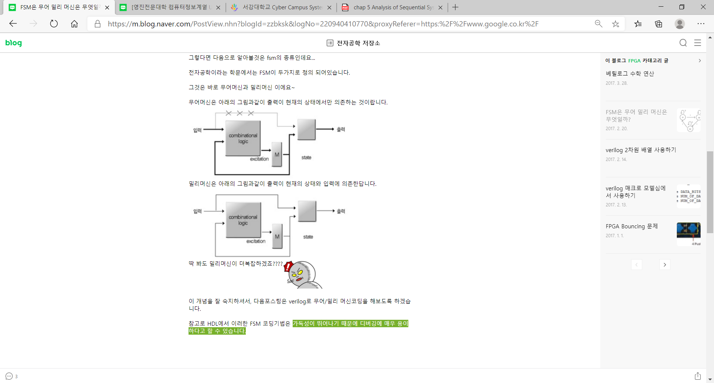

다음 그림과 같이 예시를 들 수 있다.

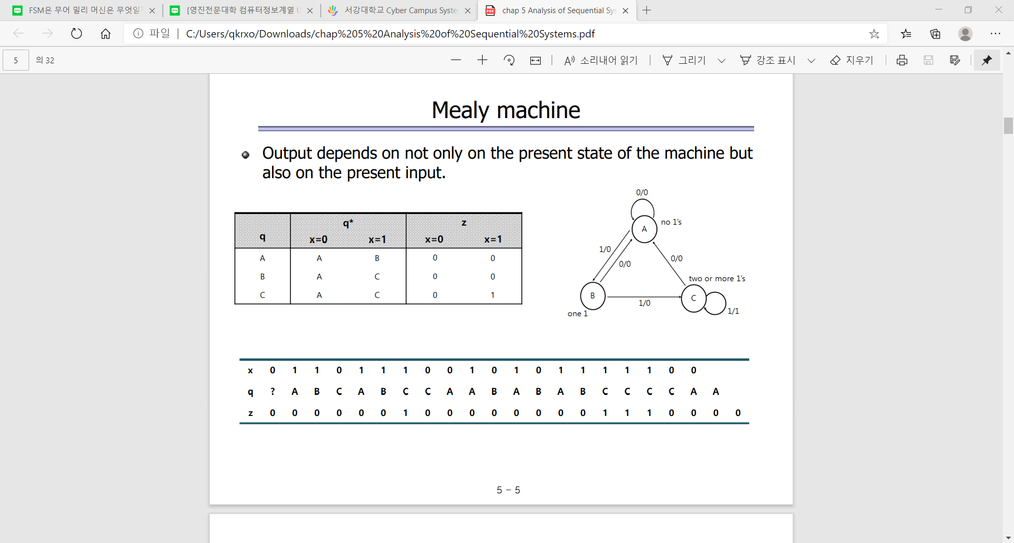

x는 입력, q는 현재 상태를 나타내며 z는 출력을 의미한다. 상태C에서 출력 1이 나타날 수 있는데, 이 때 상태가 C인 경우일 뿐만 아니라 C에서 입력 x가 1로 주어졌을 때 1을 출력하는 것을 확인할 수 있다. 현재 상태가 C라도 입력이 0으로 주어진다면 표시된 부분과 같이 0을 출력한다.

2. Moore machine에 대해 조사하시오.

Moore machine은 Mealy Machine과는 출력이 현재 state에만 의존한다.



다음 그림과 같이 예시를 들 수 있다.

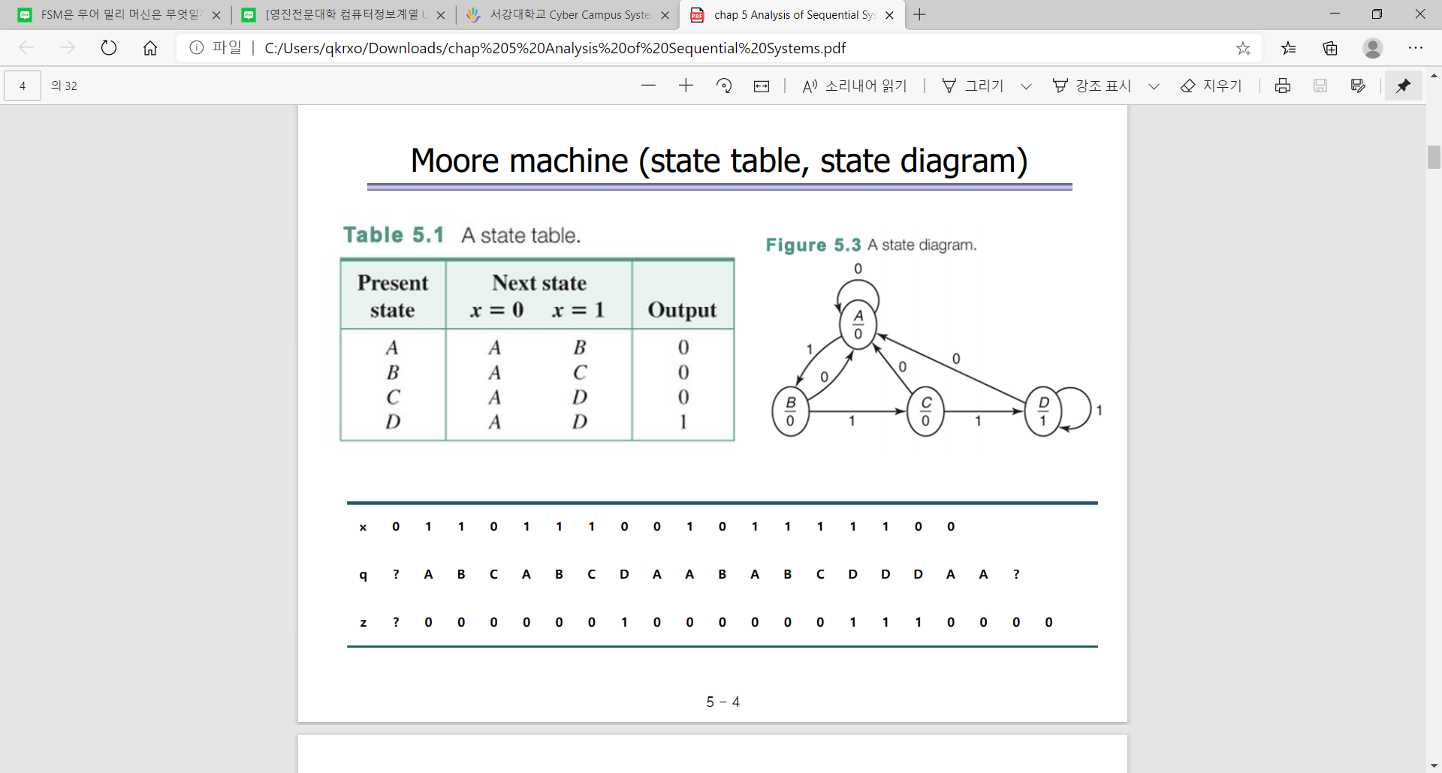

x는 입력, q는 현재 상태를 나타내며 z는 출력을 의미한다. 현재 상태가 D에 도달했을 경우 1을 출력하는 것을 확인할 수 있다. Mealy Machine과는 달리 출력이 현재 상태만으로 결정되기 때문에 상태D에서 입력이 1이든 0이든 출력 z가 1을 나타낸다.

**2. Sequence Detector에 대해 조사하시오.**

Sequence Detector(순차 검출기)란 입력에서 특정 패턴을 검출하는 회로이다. 입력 패턴 1101을 검출하는 회로를 예시로 들었을 때 상태도는 다음과 같다.

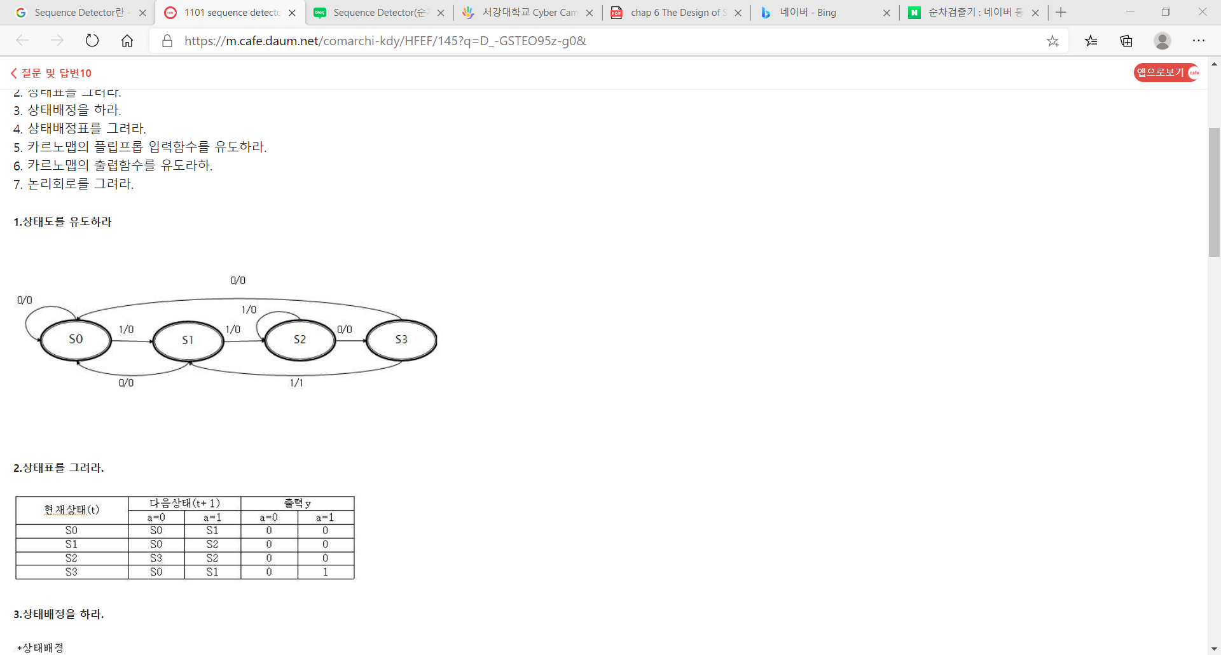

출력이 현재 상태와 입력에 따라 결정되는 Mealy Machine이다.

|  |  |  |  |  |  |  |  |  |  |  |
| --- | --- | --- | --- | --- | --- | --- | --- | --- | --- | --- |
| **x** | 0 | 1 | 1 | 0 | 0 | 1 | 1 | 1 | 0 | 1 |
| **q** | ? | S0 | S1 | S2 | S3 | S0 | S1 | S2 | S2 | S3 |
| **z** | 0 | 0 | 0 | 0 | 0 | 0 | 0 | 0 | 0 | 1 |

위의 표와 같이 입력이 0110011101으로 들어왔을 때 1101을 검출하고 출력으로 1을 나타낸다. 상태표는 다음과 같이 만들 수 있다.

|  |  |  |  |  |
| --- | --- | --- | --- | --- |
| 현재상태 | 다음상태 | | 출력 | |
| x=0 | x=1 | x=0 | x=1 |
| S0 | S0 | S1 | 0 | 0 |
| S1 | S0 | S2 | 0 | 0 |
| S2 | S3 | S2 | 0 | 0 |
| S3 | S0 | S1 | 0 | 1 |

S0(=00), S1(=01), S2(=10), S3(=11)으로 상태를 배정하고(AB), 플립플롭으로 구현하기 위해 다음과 같이 표를 작성할 수 있다.

|  |  |  |  |  |  |  |  |
| --- | --- | --- | --- | --- | --- | --- | --- |
| **A** | **B** | **x** | **A\*** | **B\*** | **Da** | **Db** | **z** |
| 0 | 0 | 0 | 0 | 0 | 0 | 0 | 0 |
| 0 | 0 | 1 | 0 | 1 | 0 | 1 | 0 |
| 0 | 1 | 0 | 0 | 0 | 0 | 0 | 0 |
| 0 | 1 | 1 | 1 | 0 | 1 | 0 | 0 |
| 1 | 0 | 0 | 1 | 1 | 1 | 1 | 0 |
| 1 | 0 | 1 | 1 | 0 | 1 | 0 | 0 |
| 1 | 1 | 0 | 0 | 0 | 0 | 0 | 0 |
| 1 | 1 | 1 | 0 | 1 | 0 | 1 | 1 |

Da와 Db는 각 자리의 D플립플롭 입력을 의미한다.

z는 현재 상태가 S3(11)이며 입력이 1일 때만 1을 나타내므로 z=ABx와 같이 유도할 수 있다. Da와 Db는 카르노 맵을 통해 식을 유도할 수 있다.

(Da)

|  |  |  |  |  |
| --- | --- | --- | --- | --- |
| **x / AB** | **00** | **01** | **11** | **10** |
| **0** | 0 | 0 | 0 | 1 |
| **1** | 0 | 1 | 0 | 1 |

Da = AB’ + A’Bx

(Db)

|  |  |  |  |  |
| --- | --- | --- | --- | --- |
| **x / AB** | **00** | **01** | **11** | **10** |
| **0** | 0 | 0 | 0 | 1 |
| **1** | 1 | 0 | 1 | 0 |

Db = A’B’x + ABx + AB’x’

**3. 기타이론**

유한 오토마타(FA, Finite Automata)란 컴퓨터 프로그램과 전자회로 설계 시 사용하는 이산적 입력과 출력을 가지는 시스템 모형이다. 유한 오토마타는 결정적 유한 오토마타, 비결정적 유한 오토마타 총 2가지의 유형으로 존재한다.

결정적 유한 오토마타란 모든 상태에서 가능한 입력에 대해 정확히 하나의 변화된 상태를 가질 수 있은 유한 오토마타이다.

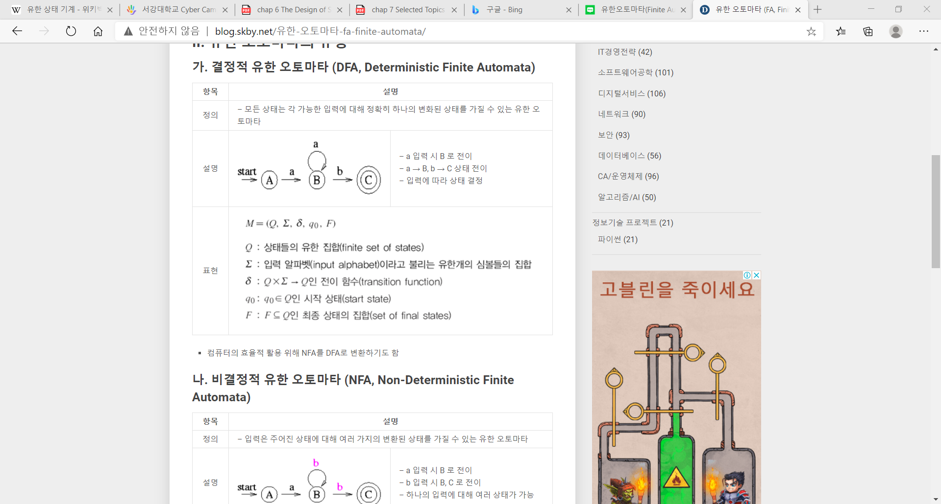

비결정적 유한 오토마타란 입력이 주어진 상태에 대해 여러 변환된 상태를 가질 수 있는 유한 오토마타를 의미한다.

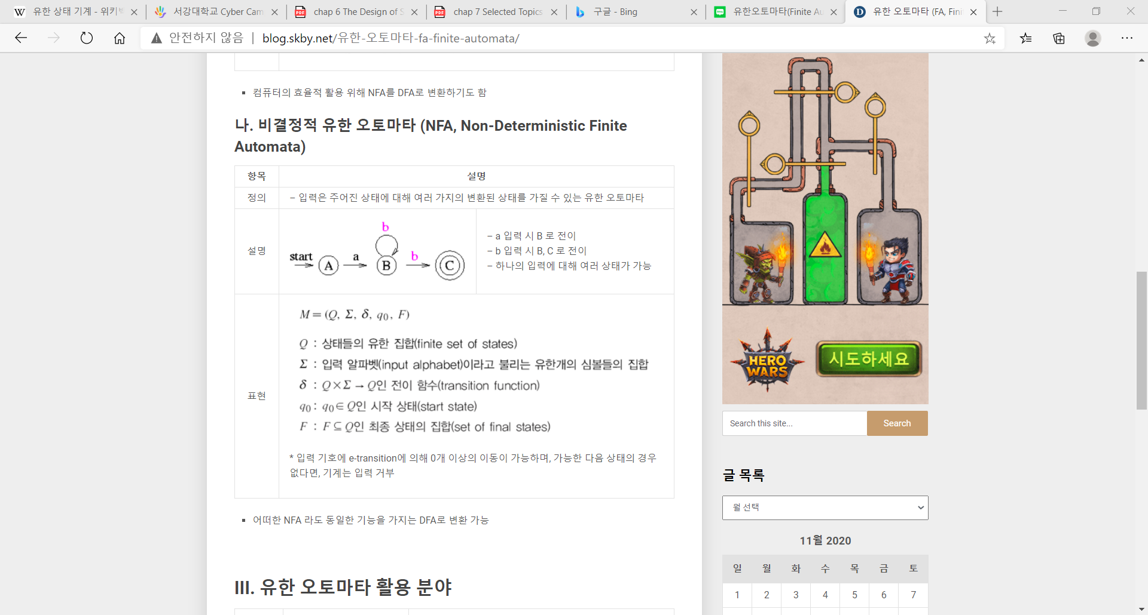

유한 오토마타와 유한상태기계의 차이점은 FSM에서 입력 신호가 대부분 binary로 표현이 되지만 FA는 추상적인 입력 기호를 가질 수 있다는 것이다. 또한 FSM은 대부분 특정 입력에 대해 다음 상태가 존재하는 결정적인 모델이지만 오토마타에서는 상태를 어디로 옮길 지 선택할 수 있는 비 결정적인 변형을 고려한다.